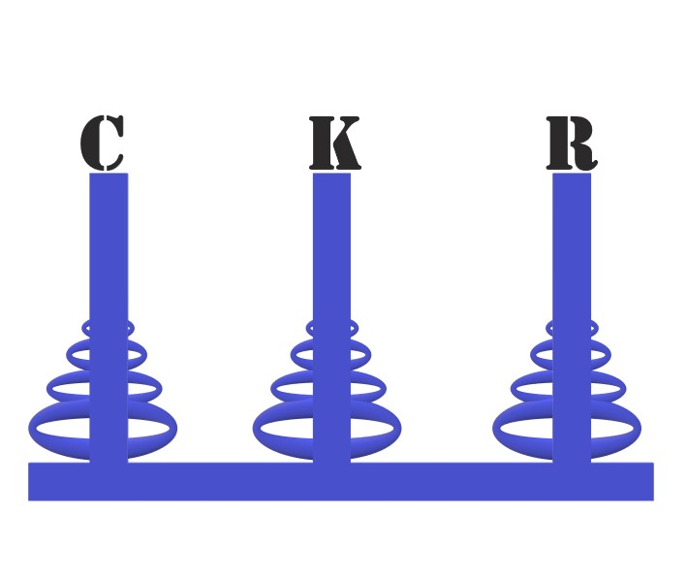

Klas: AMO_1F

Datum: 1-okt-2018

Planning en taakverdeling.  
  
KT1

|  |  |  |  |  |
| --- | --- | --- | --- | --- |
| Wat | Datum | Tijd | Waar | Wie? |
| Wireframes schetsen applicatie | 10-12-2018 | 13:00 / 13:30 | RN330 | Rick |
| Huisstijl voor eigen documenten | 10-12-2018 | 13:30 / 15:00 | RN330 | Kyan |
| Samenwerkingscontract | 10-12-2018 | 15:00 / 15:30 | RN330 | Chalome |
| bereikbaarheidslijst | 17-12-2018 | 15:30 / 16:30 | RN330 | samen |
| taakverdeling | 17-12-2018 | 16:30 / 17:00 | RN330 | Chalome |
| Logboek aanmaken | 17-12-2018 | 12:45 / 14:00 | RN330 | Kyan |
| Materiaal en middelenlijst | 17-12-2018 | 12:45 / 14:00 | RN330 | samen |

Week 2 ( Ontwerpfase )

|  |  |  |  |  |
| --- | --- | --- | --- | --- |
| Wat | Datum | Tijd | Waar | Wie? |
| Diagram: uitrekenen m.b.v.  For-loop |  |  | RN330 |  |
| Algoritme in C# uitrekenen m.b.v. een For-Loop |  |  | RN330 |  |
| Algoritme in C# machtverheffen |  |  | RN330 |  |
| Recursie |  |  | RN330 |  |

Week 3 & 4 (Werkvoorbereiding & Realisatiefase )

|  |  |  |  |  |
| --- | --- | --- | --- | --- |
| Wat | Datum | Tijd | Waar | Wie? |
|  |  |  |  |  |
|  |  |  |  |  |
|  |  |  |  |  |

Week 4 (Werkvoorbereiding )

|  |  |  |  |  |
| --- | --- | --- | --- | --- |
| Wat | Datum | Tijd | Waar | Wie? |
|  |  |  | RN330 |  |
|  |  |  | RN330 |  |
|  |  |  | RN330 |  |
|  |  |  | RN330 |  |
|  |  |  | RN330 |  |
|  |  |  | RN330 |  |